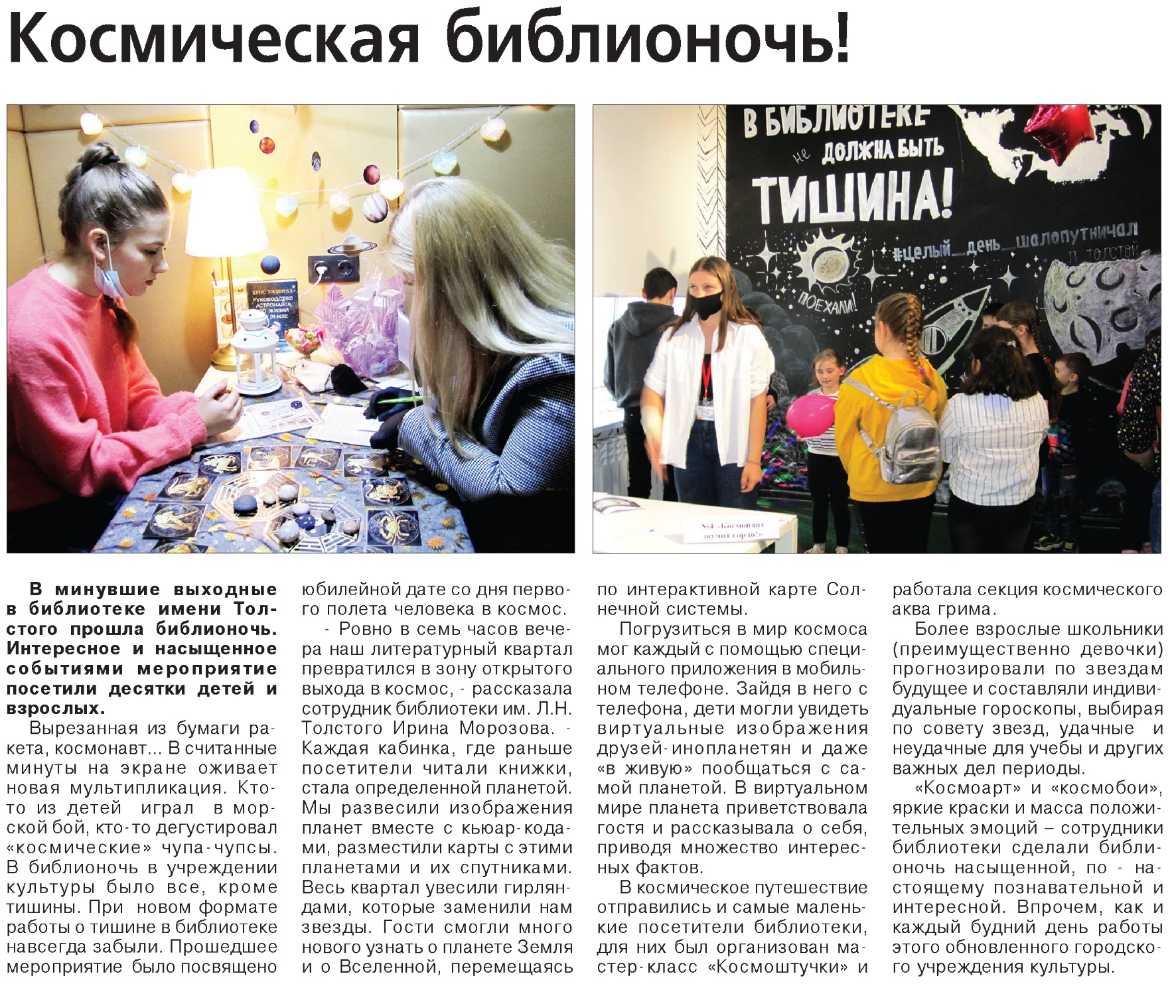

**Космическая библионочь! // Наш Бузулук. – 2021. – 28 апреля. – С. 4.**